ПРОЄКТ

Номер та назва навчального закладу | Тернопільська  ЗОШ І-ІІІ ст. №8
Ідентифікаційний номер проекту | 001

Інформація про авторку проекту:

Ім’я та Прізвище авторки  або представника від команди | Валентина Верля
Клас навчального закладу: | 7-А клас
E-mail: | valentuna.verlia@gmail.com
Контактний № тел. | 0683582122

Підпис
Ім’я та прізвища учасників команди проекту | Антонюк Тетяна  Ратуш Яна

1. Назва проекту: «Школа щасливих дітей».

2. ПІБ авторки або команди авторів проекту: Верля Валентина Володимирівна

3. Тематика проекту: «У здоровому тілі – здорових дух».

4. Місце реалізації проекту: приміщення школи.

5. Потреби яких учнів задовольняє проект: 1-11класи. Учні зможуть активно, весело та спортивно проводити час на перервах.

6. Часові рамки впровадження проекту: 3 місяці.

7. Опис проекту.

У зв’язку з малорухливим способом життя учні потребують активного відпочинку у межах навчального закладу. Під час занять учні довго засиджуються на одному місці, тому їм не завадить розім’яти свої м’язи – пограти у настільний теніс, а також покращити настрій стаканчиком чаю.

8. Орієнтовна вартість (кошторис) проекту:

Найменування товарів(робіт, послуг) | Вартість, грн.
Тенісний стіл, розкладний | 7000 грн
Набір для настільного тенісу (5 комплектів) | 5*700 = 3500 грн
Кулер для води | 1500 грн
Вода + чай | 300+20 грн
Столик | 1500 грн
Крісло-мішок м’яч | 5*700 = 3500 грн
Додаткові витрати: доставка | 3500 грн
Монтаж | 2000 грн
Розетка | 200 грн
ВСЬОГО | 23 200 грн

9. Додатки

9.1. Фотографія

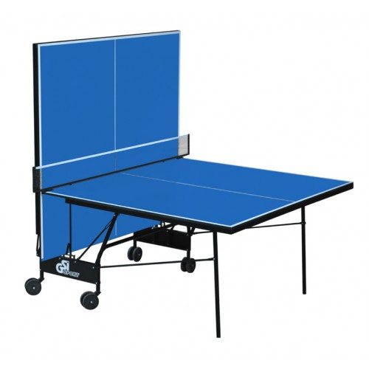

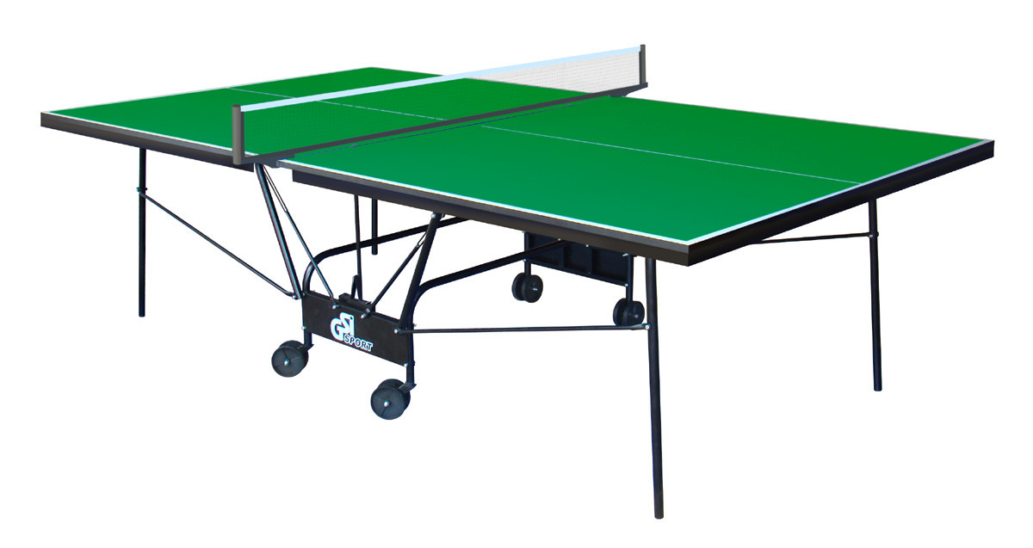

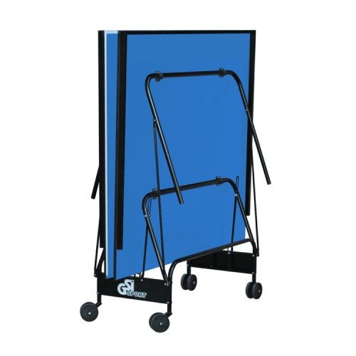

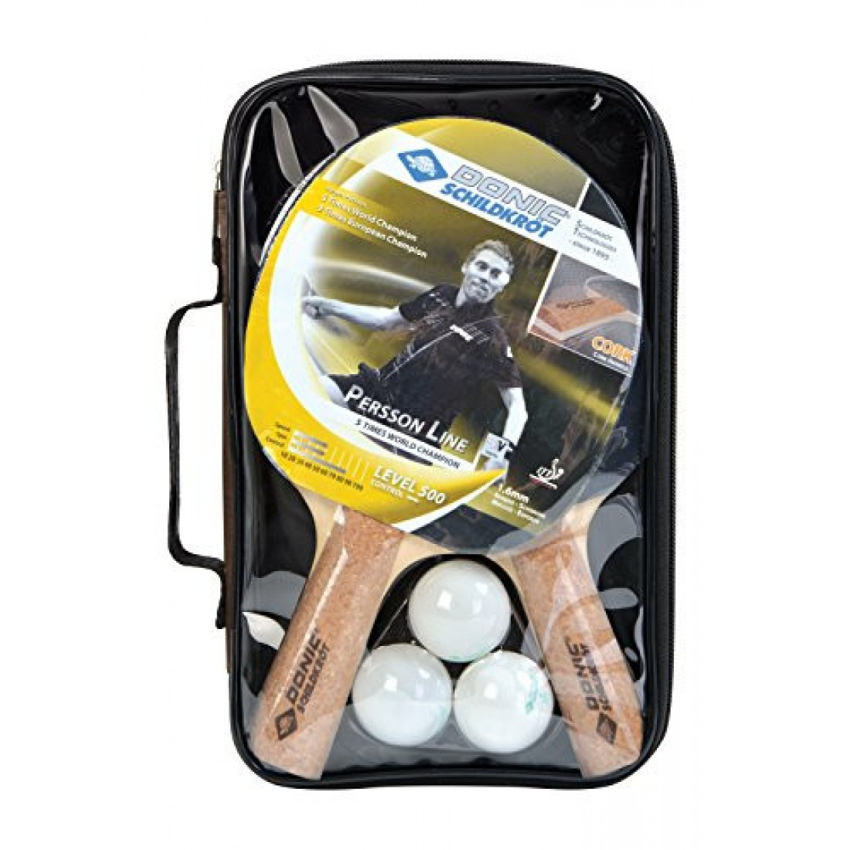

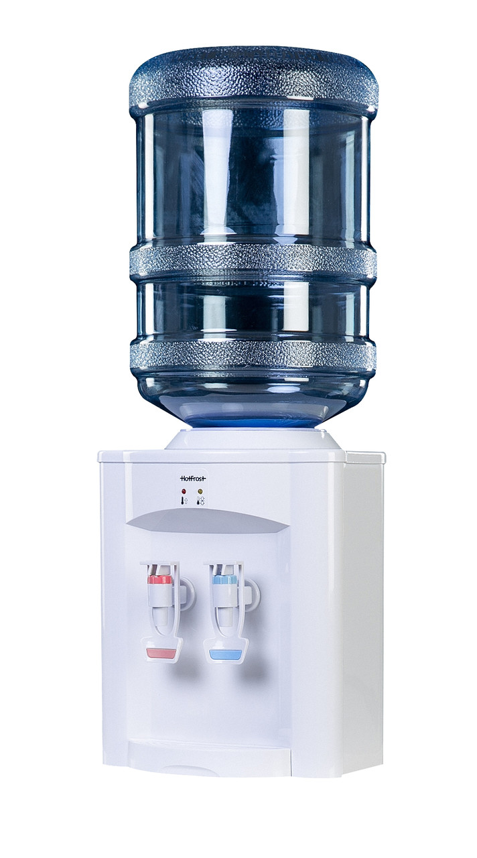
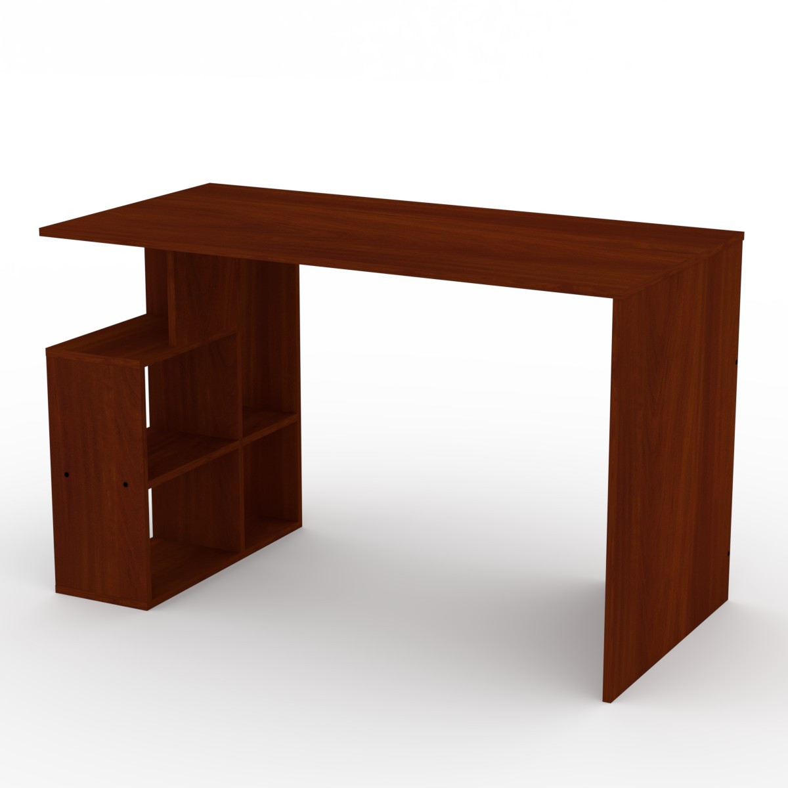

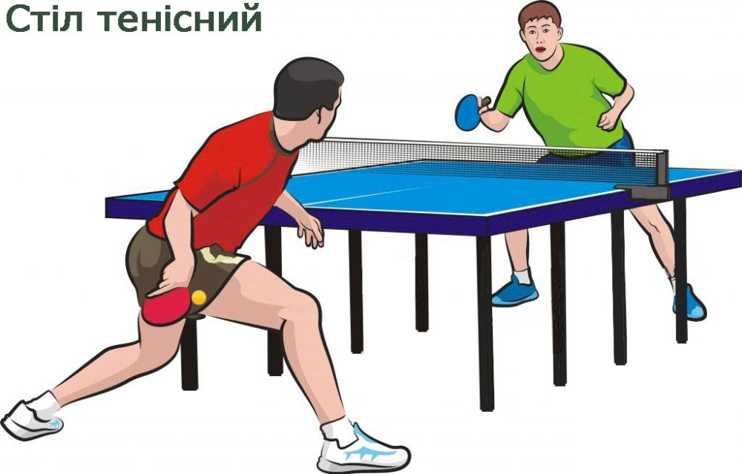

КВИТАНЦІЯ ПРО ПРИЙОМ ПРОЕКТУ

Заповнюється Уповноваженою особою
Дата надходження: 26.04.1961р.
Номер у реєстрації проектів: 001
ПІП та підпис особи, що реєструє: Іваницька Ганна Іванівна _______

